Практическая работа №9
Наименование работы: Табличный процессор Excel. Построение графиков, поверхностей и диаграмм
Цель: Закрепить основные принципы и приемы работы с деловой графикой в электронных таблицах Microsoft Excel.

Ход работы.

Краткие теоретические сведения.
В большинстве случаев возникают затруднения при чтении книг Excel, содержащих большое количество информации. К счастью Excel располагает прекрасным инструментом визуализации данных - построением диаграмм. В этом уроке мы познакомимся с основными типами диаграмм, из каких элементов они состоят, а также построим нашу первую диаграмму.
Диаграммы в Excel способны графически представлять данные, что позволяет легче воспринимать большие объемы информации и оценивать ее. Excel предлагает самые различные типы диаграмм. Среди этого многообразия Вы можете подобрать именно ту диаграмму, которая наиболее точно подходит под Ваши нужды. Чтобы использовать диаграммы максимально эффективно, необходимо знать, как ими пользоваться в Excel. Итак, приступим к знакомству.
Типы диаграмм
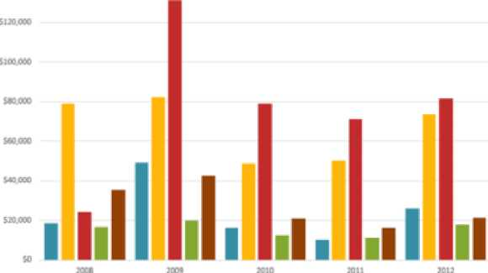
Как Вы уже знаете, Excel располагает большим разнообразием типов диаграмм, каждый из которых имеет свои преимущества. Далее мы познакомимся с некоторыми из них:
- Гистограмма

Гистограмма - это один из наиболее распространенных типов диаграмм.
Гистограммы используют вертикальные столбцы для представления данных. Их можно применять в самых различных ситуациях, но чаще всего они используются для сравнения значений.
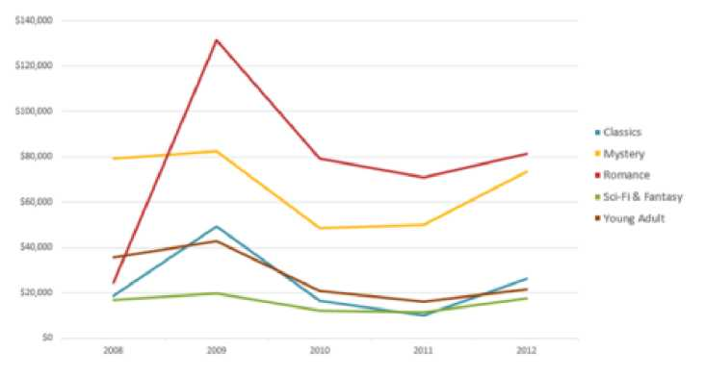
- График

Графики, наряду с гистограммами, также очень популярны. Графики идеальны в отображении изменения непрерывных данных, а также для демонстрации трендов. Точки на графике соединяются линиями, позволяя увидеть динамику с течением времени.

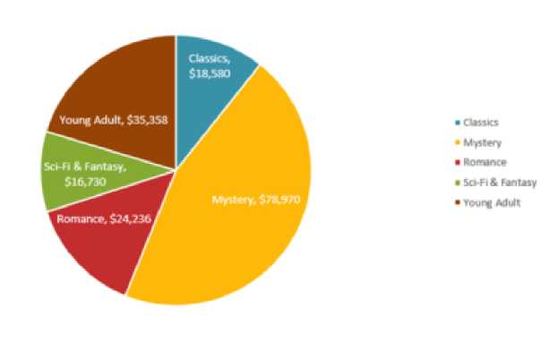
- Круговые диаграммы

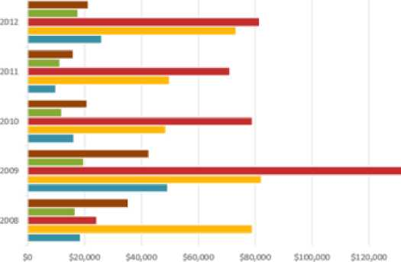
Круговые диаграммы подходят для демонстрации пропорций, т.е. части чего-то относительно целого. Каждое значение представлено в виде доли (сектора) от суммы всех значений (круга). Круговая диаграмма строится для одного ряда данных и, как правило, содержит до 5-8 секторов. Такой подход очень полезен, когда нужно сравнить данные друг с другом.
4. Линейчатая диаграмма
Значения, используемые для построения круговой диаграммы, должны быть положительными. В противном случае Excel преобразует их в положительные, автоматически отбросив знак «минус».

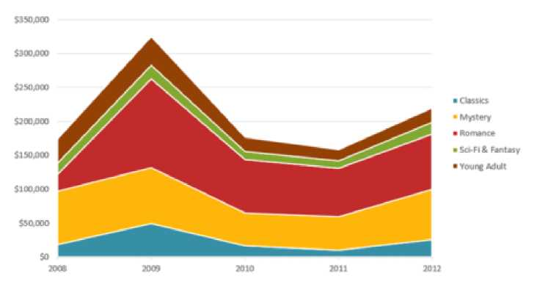
4. Линейчатые диаграммы - это те же гистограммы, повернутые на 90 градусов, т.е. для представления информации используются не вертикальные столбцы, а горизонтальные.

5. Диаграммы с областями

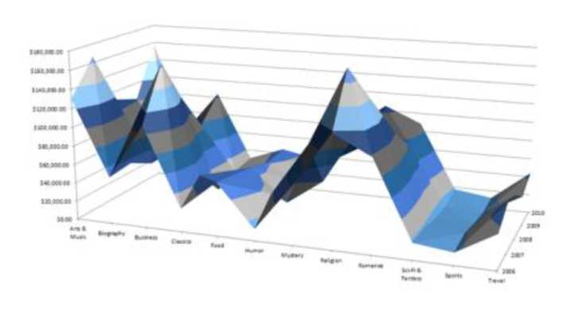
Диаграммы с областями очень похожи на графики, за исключением того, что области под линиями заполнены цветом.
- Поверхностные диаграммы

Поверхностные диаграммы в Excel позволяют представить информацию в виде 3D перспективы. Лучше всего эти диаграммы подходят для больших объемов данных, чтобы видеть сразу весь спектр информации.
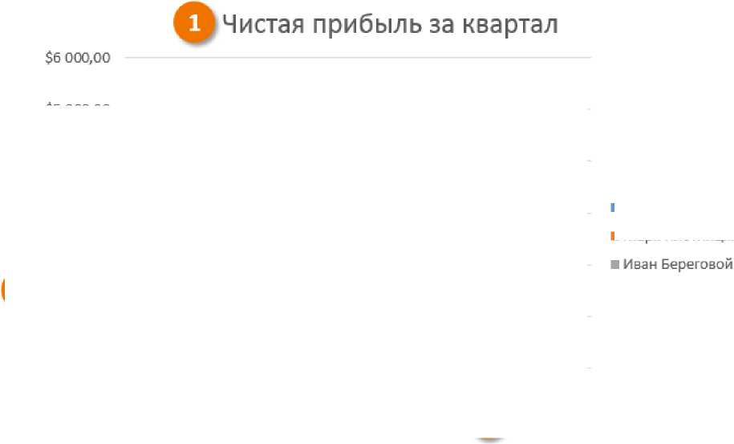
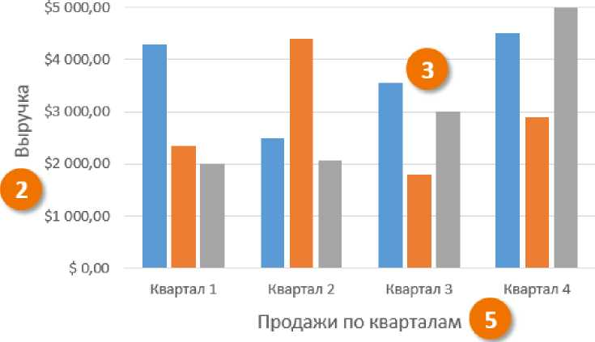

Элементы диаграмм
- Роберт Привальный
- Марк Плотницкий
Разобравшись с типами диаграмм, следующее, что необходимо сделать, это понять из чего она состоит.
Диаграммы в Excel содержат 5 основных элементов, Заголовок диаграммы должен четко описывать, что представлено на ней.
- Вертикальная ось (также известная как ось Y) является вертикальной частью диаграммы. На вертикальной оси отображаются значения столбцов, поэтому ее называют осью значений. В текущем примере величиной измерения является чистая выручка от продаж каждого продавца.
- Ряд данных состоит из связанных точек (значений) на диаграмме. В текущем примере синие столбы отражает выручку от продаж Роберта Привального. Мы понимаем, что выручка относится именно к этому продавцу, благодаря легенде в правой части диаграммы. Анализируя ряды данных, можно увидеть, что Роберт был лучшим продавцом в первом и третьем квартале и вторым во втором и четвертом.
- Легенда указывает принадлежность каждого ряда к кому-либо или чему-либо. В текущем примере легенда содержит 3 цвета с соответствующими продавцами. Видя легенду достаточно легко определить к какому продавцу относится каждый из столбцов.
- Горизонтальная ось (также известная как ось X) является горизонтальной частью диаграммы. Горизонтальная ось представляет категории. В данном примере каждый квартал содержит свою группу.
Задания
Задание 1. Открыть MS Excel. Заполнить таблицу по образцу на листе №1.
Года | 1926 | 1939 | 1959 | 1970 | 1979 | 1989 | 1998 | 2001 | 2007 | 2012
Числен  ность | 19700 | 72000 | 124000 | 169000 | 201800 | 207800 | 196800 | 193200 | 179400 | 193400

1) Выделите полностью всю таблицу
2) В вкладке Вставка - Диаграммы выберите график.
Задание 2. Заполнить таблицу численность населения Федеральных округов Российской Федерации.
Округа | Центральный | Южный | СевероЗападный | Дальневосто чный | Сибирский | Уральский | Приволжский | СевероКавказский
Численность в млн. чел. | 37,121 | 14,686 | 13,686 | 6,460 | 19,545 | 12,254 | 30,157 | 8,215

1) Выделите полностью всю таблицу
2) В вкладке Вставка - Диаграммы выберите круговая
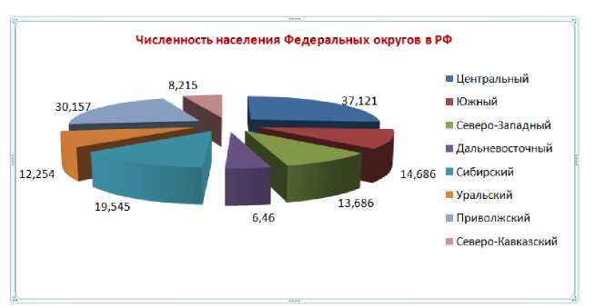
Задание 3. Построить гистограмму «Численность обучающихся в КТКПП 5 лет»
Года | 2018 | 2019 | 2020 | 2021 | 2022
Численность | 660 | 670 | 700 | 620 | 600

Задание 4. Представить данные в виде круговой диаграммы:
А | В
Площадь континентов
Название континента | Площадь (млн.кв.км)
Европа | 10,00
Азия | 43,40
Северная Америка | 24,71
Южная Америка | 17,84
Австралия | 7,66
Антарктида | 14,10
Африка | 30,30
Всего: | 148,01

Задание 5. Построить график функции у = -2х2-2х+5 для х в диапазоне [-4;3] с
шагом 0,5.
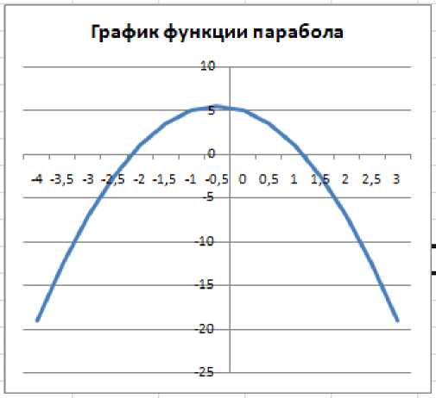
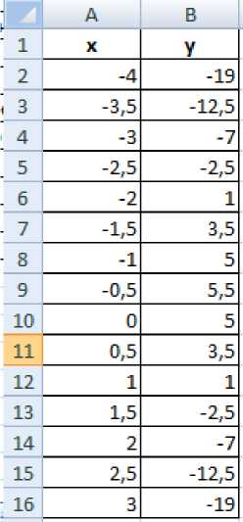
Задание 6. Построить поверхность .
Рассмотрим пример построения поверхности z = x² + у² при x, у 1[-1,1].
В диапазон ячеек A2:A12 введем последовательность значений: -1, -0.8, .1 переменной x, а в диапазон ячеек B1:L1 - последовательность значений: -1, -0.8, ., 1 переменной y. В ячейку В2 введем формулу
Выделим эту ячейку, установим указатель мыши на её маркере заполнения и протащим его так, чтобы заполнить диапазон B2:L12.
Знак $, стоящий перед буквой в имени ячейки, даёт абсолютную ссылку на столбец с данным именем, а знак $, стоящий перед цифрой, - абсолютную ссылку на строку с этим именем. Поэтому при протаскивании формулы из ячейки В2 в ячейки диапазона B2:L12 в них будет вычислено значение z при соответствующих значениях x и y.
Таблица значений функции z при различных значениях переменных x и y
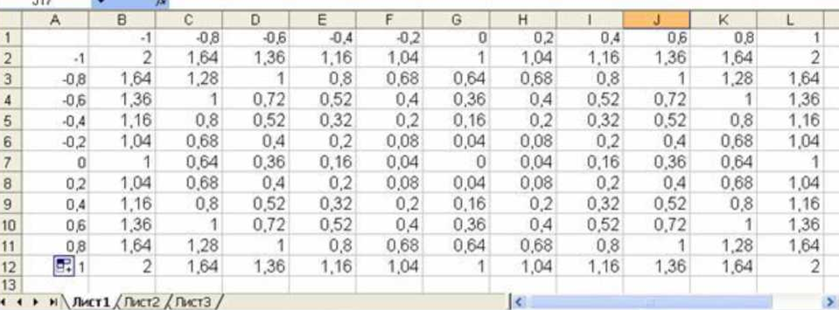

Выделим диапазон ячеек A1:L12 и вызовем мастер диаграмм. На первом шаге выберем тип диаграммы - Поверхность и вид - Поверхность. На втором шаге проверяем правильность задания диапазона, содержащего данные, и устанавливаем переключатель в положение Ряды в столбцах.
На третьем шаге указываем название диаграммы, надписи на осях, убираем линии сетки и легенду. На четвертом шаге указываем место расположения диаграммы. Построение поверхности завершается нажатием кнопки Готово
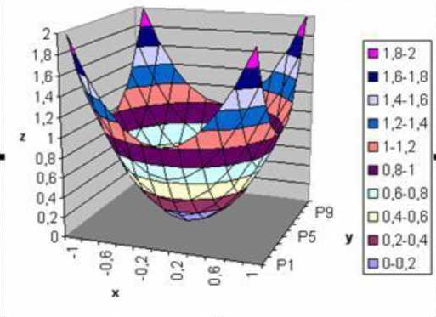

Задание 7. Построить поверхность.
Пусть у нас имеется уравнение:
* А

где х и у меняются от -5 до 5 с шагом 1. Необходимо построить график поверхности полученных значений z.
До построения графика необходимо построить матрицу данных.
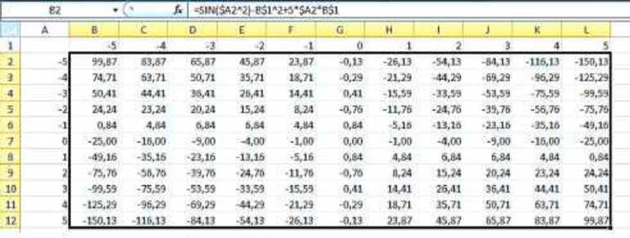
В ячейку В1 введите -5 - первое значение у. Затем во
вкладке Главная выберите кнопку Заполнить ® * расположенную в правой части вкладки, и Прогрессия... В открывшемся окне установите Расположение - по строкам, Шаг равный 1 и Предельное значение равное 5.
Точно таким же образом заполняются значения х в столбце А, за тем лишь исключением, что Расположение должно быть по столбцам. Выполните это.
После того, как значения аргументов введены в таблицу, заполните ячейку В2 формулой для расчета z (1).
Функция sin находится в категории математические во вкладке Библиотека функций - Формулы.
Обратите внимание на то, что формула должна содержать смешанные ссылки, так как значения х должны постоянно выбираться из столбца А а значения у - из строки 1.
Для заполнения всей таблицы воспользуйтесь маркером заполнения.
Данные для построения поверхности готовы, осталось их только построить на диаграмме.
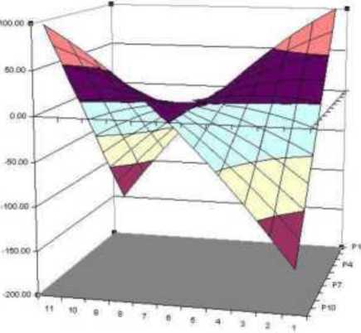

Сначала выделите матрицу значений функции (выделять значения х и у не надо!), и выберите тип диаграммы «Поверхность». Построение поверхности от построения графика ничем не отличается.
Повернуть или настроить диаграмму можно в вкладке Макет-Поворот объемной фигуры или выбором пункта контекстного меню Поворот объемной фигуры, которое открывается щелчком правой кнопкой мыши по стенкам поверхности.
Сделайте выводы
Какая была цель на урок?
Критерии оценивания (по 1 баллу за каждый критерий):
1. Умение формулировать цель.
2. Самостоятельность выполнения.
3. ВлаДение теоретическим материалом
4. Грамотность выполнения.
5. Выполнение всех заДаний
Ваша самооценка:

5. Содержание отчета
Отчет должен содержать:
- Название работы.
- Цель работы.
- Задание и его решение.
- Вывод по работе.

